雲林縣林內鄉成功國小
教學與宣導活動
主題 | 每班進行融入式環境教育教學至少2節以上 | 活動時間 | 98年3、4月
對象 | 一~六年級學生 | 活動地點 | 校園、戶外
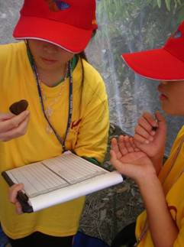 |  |  |  | 照片說明
 |  |  |  | ◎紫斑蝶生態研究課程，幫助孩子發展觀察、調查、歸納、紀錄與分析等環境行動技能，方便未來可用於環境問題的解決。
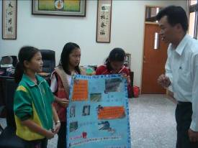 |  |  |  | 照片說明
 |  |  |  | ◎從學生的居住環境開始做起，探究生態環境的變化，以實際的行動向鄉長提出訴求，保護我們居住的地區與生態環境。
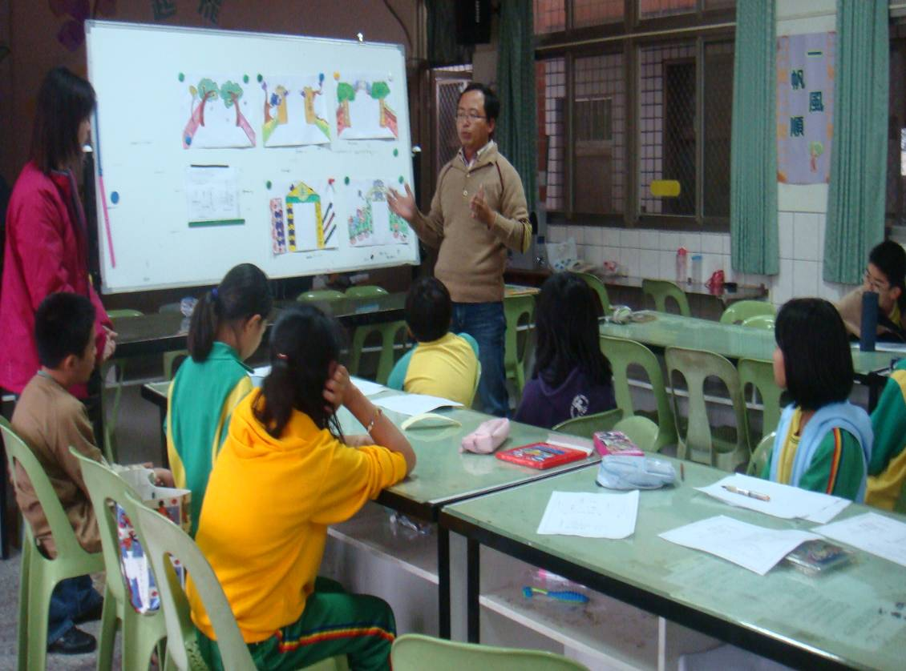 |  |  |  | 照片說明
 |  |  |  | ◎配合藝術與人文課，六年級學生透過這幾年來的與紫蝶的各種際遇，來發揮他們的創意，把校門口意象設計出來，讓設計師參考。
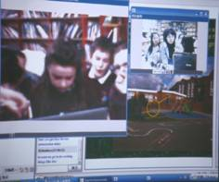 |  |  |  | 照片說明
 |  |  |  | ◎學生分工完成英文版的紫斑蝶介紹簡報，希望能藉由網路視訊交流，用英語向國際分享紫蝶的珍貴與特色，更能藉此引發多方面的保育行動。

